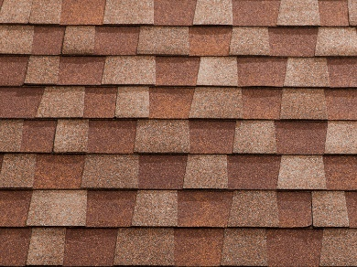
Двухслойная черепица MANSION
Коллекция Mansion – это эксклюзивная новинка завода KATEPAL OY на рынке кровельных материалов, не имеющая аналогов. Двухслойная черепица MANSION изготовлена из СБС-модифицированного битума, что гарантирует непревзойденную долговечность, гидроизоляцию и эластичность материала. Кроме этого ламинированная черепица Mansion обладает дополнительным клейким слоем, расположенным по нижнему краю гонта черепицы, обеспечивая надежную фиксацию по всей длине.
Преимущества двухслойной черепицы Mansion:
- Непревзойденная гидроизоляция
- Долговечность
- Более плотное прилегание гранулята
- Стойкость к сгибанию
- Более высокое сопротивление надрыву
- Эластичность при самых низких и стойкость при самых высоких температурах
- Легкость монтажа даже при низких температурах
- Благородный внешний вид кровли

Объемно-весовые параметры

Размер гонта | Площадь покрытия | Гонтов в пачке | Вес упаковки | Пачек в паллете | Вес паллета
1 м х 0,317 м | 1,6 кв.м. | 12 шт | 23 кг | 36 шт | 828 кг

Физико-механические свойства

Тип материала | Основа | Верхний слой | Нижний слой | Толщина гонта | Водонепроницаемость
SBS-модифицированный битум | Стеклохолст (пр-во США) | Базальтовый гранулят (4 фракции) | Самоклеющийся SBS-модифицированный битум | 3 мм (± 10%) | 100%

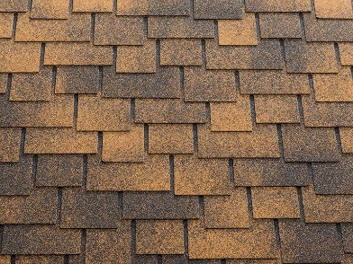
Однослойная гибкая черепица Ambient
Черепица коллекция Ambient легко передает дух средневековой эпохи, превращая дом в настоящий замок. Различные по форме лепестки имитируют двухслойную черепицу, создавая рельефный рисунок на кровле.

Объемно-весовые параметры
Размер гонта | Площадь покрытия | Гонтов в пачке | Вес упаковки | Пачек в паллете | Вес паллета
1 м х 0,341 м | 2,18 кв.м. | 17 шт | 27 кг | 36 шт | 972 кг
Физико-механические свойства
Тип материала | Основа | Верхний слой | Нижний слой | Толщина гонта | Водонепроницаемость
SBS-модифицированный битум | Стеклохолст (пр-во США) | Базальтовый гранулят (4 фракции) | Самоклеющийся SBS-модифицированный битум | 3 мм (± 10%) | 100%

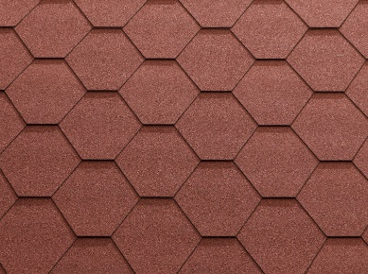
Однослойная гибкая черепица CLASSIC-KL
KL – это классическая коллекция одноцветной шестигранной гибкой черепицы.
Простота форм и ясность оттенков придают дому стиль тонкой изысканности и элегантности.

Объемно-весовые параметры
Размер гонта | Площадь покрытия | Гонтов в пачке | Вес упаковки | Пачек в паллете | Вес паллета
1 м х 0,320 м | 3 кв.м. | 22 шт | 24 кг (KL черный - 27 кг) | 36 шт | 864 кг

Однослойная гибкая черепица Jazzy
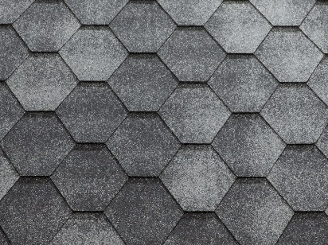
Черепица коллекции Jazzy — это сочетание классической формы с пятнистым рисунком, который создается благодаря смешению черных и окрашенных гранул. Черепица Jazzy создает на кровле затейливый, переливающийся рисунок, придавая эксклюзивный образ дому.

Объемно-весовые параметры
Размер гонта | Площадь покрытия | Гонтов в пачке | Вес упаковки | Пачек в паллете | Вес паллета
1 м х 0,320 м | 3 кв.м. | 22 шт | 26 кг | 36 шт | 936 кг
Физико-механические свойства
Тип материала | Основа | Верхний слой | Нижний слой | Толщина гонта | Водонепроницаемость
SBS-модифицированный битум | Стеклохолст (пр-во США) | Базальтовый гранулят (4 фракции) | Самоклеющийся SBS-модифицированный битум | 3 мм (± 10%) | 100%

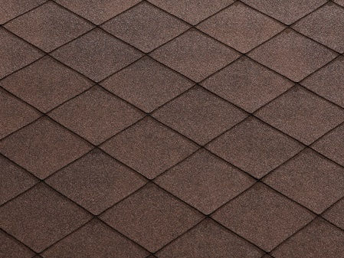
Однослойная гибкая черепица FOXY
Черепица коллекции Foxy имеет необычную ромбовидную форму. Плавные линии лепестков черепицы создают на кровле волнообразный рисунок, навевая романтику морских просторов, перенося в мир красоты, душевного покоя и отдыха. Цветовая палитра коллекции Foxy – натуральные краски природы.

Объемно-весовые параметры
Размер гонта | Площадь покрытия | Гонтов в пачке | Вес упаковки | Пачек в паллете | Вес паллета
1 м х 0,320 м | 3 кв.м. | 22 шт | 26 кг (Foxy черный - 27 кг) | 36 шт | 936 кг

Физико-механические свойства
Тип материала | Основа | Верхний слой | Нижний слой | Толщина гонта | Водонепроницаемость
SBS-модифицированный битум | Стеклохолст (пр-во США) | Базальтовый гранулят (4 фракции) | Самоклеющийся SBS-модифицированный битум | 3 мм (± 10%) | 100%

Однослойная гибкая черепица 3T
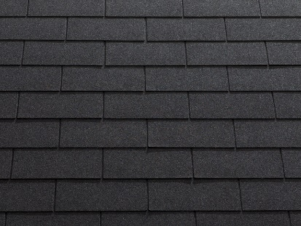
Коллекция однослойной черепицы 3Т отличается лаконичностью дизайна и четкостью линий. Минималистичный стиль 3Т, навеянный сдержанностью северной скандинавской культуры, идеально впишется практически в любой проект дома. В основе производства данной коллекции также лежит СБС-модифицированный битум, который гарантирует непревзойденную прочность и долговечность гибкой черепицы KATEPAL. Простота формы нарезки коллекции 3Т позволяет производить монтаж кровли просто и быстро.
Объемно-весовые параметры
Размер гонта | Площадь покрытия | Гонтов в пачке | Вес упаковки | Пачек в паллете | Вес паллета
1 м х 0,320 м | 2,4 кв.м. | 17 | 25 кг (вес черного цвета 27 кг) | 36 | 900 кг (для черного цвета – 972 кг)

Физико-механические свойства
Тип материала | Основа | Верхний слой | Нижний слой | Толщина гонта | Водонепроницаемость
SBS-модифицированный битум | Стеклохолст (пр-во США) | Базальтовый гранулят (4 фракции) | Самоклеющийся SBS-модифицированный битум | 3 мм (± 10%) | 100%

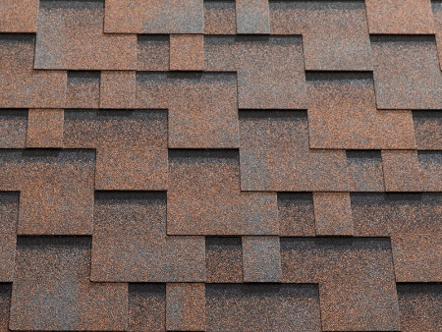
Однослойная гибкая черепица Rocky
Черепица коллекции Rocky имеет нестандартную прямоугольную форму, благодаря чему придает кровле изысканный вид, напоминающий гонтовую кровлю старинного особняка. Богатая палитра цветовых вариантов предоставляют широкие возможности стилевого оформления — от готики до ренессанса.

Объемно-весовые параметры
Размер гонта | Площадь покрытия | Гонтов в пачке | Вес упаковки | Пачек в паллете | Вес паллета
1 м х 0,320 м | 3 кв.м. | 22 шт | 25 кг (Rocky черный - 27 кг) | 36 шт | 900 кг

Физико-механические свойства
Тип материала | Основа | Верхний слой | Нижний слой | Толщина гонта | Водонепроницаемость
SBS-модифицированный битум | Стеклохолст (пр-во США) | Базальтовый гранулят (4 фракции) | Самоклеющийся SBS-модифицированный битум | 3 мм (± 10%) | 100%

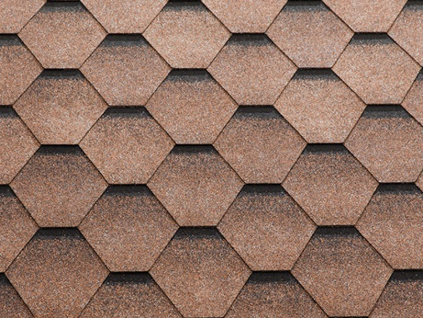
Однослойная гибкая черепица KATRILLI
Черепица коллекции Katrilli имеет «тени» в верхней части шестигранников, которые формируют многомерный, рельефный вид кровли, а натуральные природные расцветки, в которых воплощена эта коллекция, позволяют органично вписать ваш дом в окружающий ландшафт.

Объемно-весовые параметры
Размер гонта | Площадь покрытия | Гонтов в пачке | Вес упаковки | Пачек в паллете | Вес паллета
1,00 м х 0,320 м | 3 кв.м. | 22 шт | 25 кг | 36 шт | 900 кг

Физико-механические свойства
Тип материала | Основа | Верхний слой | Нижний слой | Толщина гонта | Водонепроницаемость
SBS-модифицированный битум | Стеклохолст (пр-во США) | Базальтовый гранулят (4 фракции) | Самоклеющийся SBS-модифицированный битум | 3 мм (± 10%) | 100%

